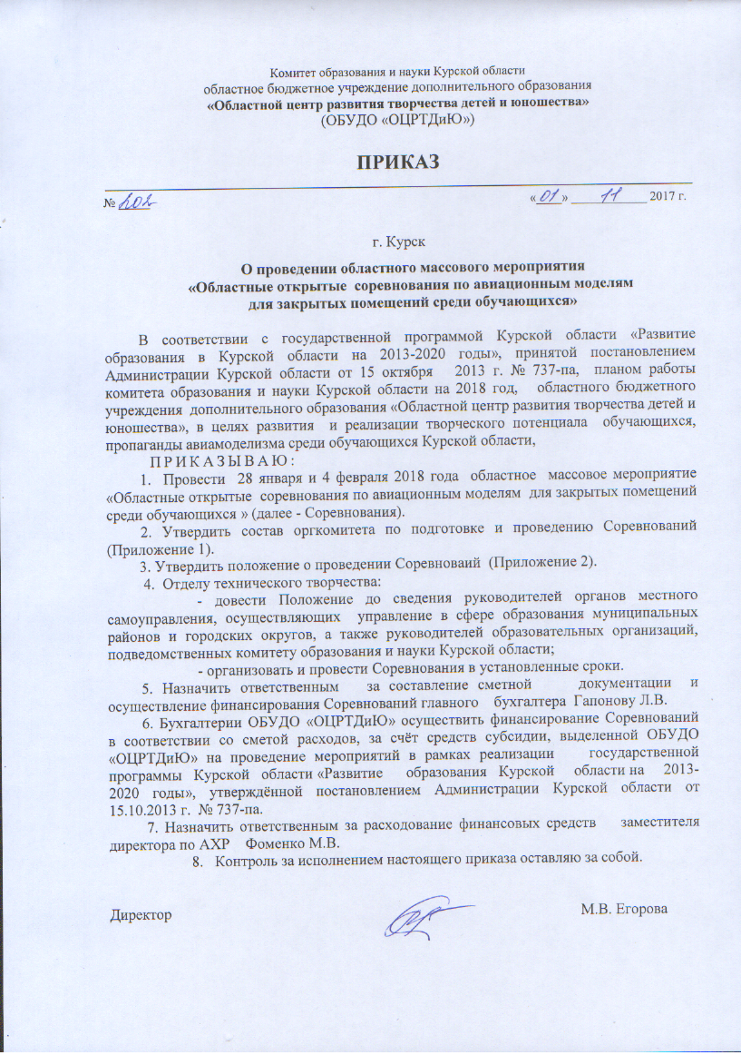

Приложение 1
к приказу ОБУДО «ОЦРТДиЮ»
№ 202 от 01.11.2017 г.

Состав оргкомитета
по организации и проведению областного массового мероприятия
«Областные открытые соревнования по авиационным моделям
для закрытых помещений среди обучающихся»

Егорова  Марина Васильевна (председатель) | - директор областного бюджетного учреждения дополнительного образования «Областной центр развития творчества детей и юношества»
Хархардина Александра Михайловна  (ответственный секретарь) | - методист областного бюджетного учреждения дополнительного образования «Областной центр развития творчества детей и юношества»
Члены оргкомитета
Нарыкова  Ирина Михайловна  Миронова  Инна Николаевна | - заместитель директора по организационно-массовой работе областного бюджетного учреждения дополнительного образования «Областной центр развития творчества детей и юношества»  - заместитель директора по техническому творчеству областного бюджетного учреждения дополнительного образования «Областной центр развития творчества детей и юношества»

Приложение 2
к приказу ОБУДО «ОЦРТДиЮ»
№ 202 от 01.11.2017 г.

П О Л О Ж Е Н И Е
о проведении областного массового мероприятия
«Областные открытые соревнования по авиационным моделям
для закрытых помещений среди обучающихся»

1. Общие положения
1.1. Областные открытые соревнования по авиационным моделям для закрытых помещений среди обучающихся (далее – Соревнования) проводятся в соответствии с государственной программой Курской области «Развитие образования в Курской области на 2013-2020 годы», утверждённой постановлением Администрации Курской области от 15.10.2013 г. №737-па и посвящаются 100-летию системы дополнительного(внешкольного) образования детей в России.
1.2. Цель Соревнований - развитие научно-технического творчества и спортивно-технической деятельности среди обучающихся.
1.3. Задачи Соревнований:
- пропаганда авиамоделизма среди обучающихся;
- углублённое изучение техники и технологии изготовления летающих авиамоделей;
- содействие профессиональной ориентации обучающихся;
- выявление и поддержка талантливых детей в области технического творчества;
- повышение спортивного мастерства обучающихся;
- обмен опытом работы педагогов дополнительного образования детей в области
авиамоделизма;
- формирование патриотических чувств и сознания юных граждан.

2. Участники Соревнований
2.1. Участниками Соревнований могут быть обучающиеся образовательных организаций Курской области. Возраст участников от 7 до 17 лет.
2.2. Участники Соревнований обязаны иметь необходимое стартовое оборудование. Организаторы Соревнований предоставляют место для подготовки моделей к стартам, розетки для зарядки аккумуляторов.

3. Руководство Соревнований
Руководство подготовкой Соревнований осуществляет Оргкомитет. Непосредственное проведение Соревнований возлагается на главную судейскую коллегию (Приложение 1).
4. Организация и проведение Соревнований
Областные авиамодельные соревнования для закрытых помещений проводятся 28 января и 4 февраля 2018 г. на базе МБОУ «СОШ с углубленным изучением отдельных предметов № 55 имени А.Невского» по адресу: г. Курск, ул. Косухина, 25.
28 января – классы моделей:
- планер метательный( 7-14 лет);
- планер (метательный) (15 -17 лет);
- контурная модель самолётов с резиновым двигателем;
- К-1.
8.00 - регистрация участников Соревнований.
8.00-9.45 – тренировочные полёты.
10.00 – открытие Соревнований.
10.10 – официальные старты.
4 февраля – классы моделей:
аэроглисеры
кордовая модель самолёта с электрическим двигателем;
К-2.
8.00 - регистрация участников Соревнований.
8.00-9.45 – тренировочные полёты.
10.00 – официальные старты
14.00 – награждение, закрытие Соревнований.
Состав команды:
- Тренер-руководитель команды (иметь при себе секундомер) не моложе 18 лет (несёт полную ответственность за жизнь, здоровье и поведение членов команды на Соревнованиях).
- Судья.
- Авиамоделисты с моделями:
- планер (метательный) ( 7-14 лет);
- планер (метательный) (15 -17 лет);
- аэроглиссер (12 – 17 лет);
- модель контурного самолёта – полукопия (резиномоторная) (9-14 лет);
- кордовая модель самолёта с электрическим двигателем (14 – 17 лет);
- К-1 (до 17 лет);
- К-2. (до 17 лет).
Каждая модель должна иметь свою маркировку.
Остальные спортсмены принимают участие в розыгрыше личного первенства. Каждый участник может выступать за команду только в одном классе моделей. Количество участников в личном зачёте не ограничивается.
Запуск модели только самим участником.
Технические требования к моделям
- Планер метательный: модель может быть выполнена из любого материала. Размах крыла модели планера юношей младшего возраста до 14 лет, не должен превышать 350 мм. Размах крыла модели юношей старшего возраста не более 500 мм. Модель должна иметь маркировку и инициалы, номер модели. На носик модели должен быть приклеен резиновый ластик. Запуск модели производится с рук спортсменом. Оценивается дальность полёта модели до первого касания пола (округление до целого значения в меньшую сторону).
В случае если модель попадает в ворота - плюс 10 балов. Попадание в противоположную стену оценивается плюс согласно мерной линейки. Результат объявляется немедленно и заносится в стартовый журнал. В случае если модель пролетела менее 10 метров по желанию участника предоставляется один перелёт, второй результат заносится в стартовый журнал. Спортсмен может использовать только один планер.
- Модель аэроглисера: модель должна быть оснащена любым типом электрического двигателя (кроме ДВС и реактивной тяги). На корпусе модели должен быть номер, размер цифр не менее 70 мм. Вес модели не должен превышать 350 грамм. Модель должна быть оборудована системой радиоуправления. Рулевые поверхности могут иметь различную форму и количество рулевых поверхностей. Допускается использование подруливающего колеса, лыжи, костыля. Винтомоторная установка должна иметь ограждающий экран, для предотвращения случаев травматизма.
Соревнования проводятся на оборудованной трассе. Движение модели производится по ровной поверхности пола за счёт КПД воздушного винта. Управление моделью производит спортсмен. Движение по трассе только против часовой стрелки. Перед стартом пилот может занять позицию для управления моделью на подиуме или внутри трассы. Во время проведения гонки вход на трассу запрещён и спортсмен подлежит дисквалификации. В гонке участвуют от 2 до 4 моделей одновременно. Запуск одной модели не предусмотрен. Стартовые позиции определяются согласно жеребьёвке. Одновременная гонка аэроглисеров на расстояние, пройденное моделью в ограниченное время. Время гонки 4 минуты. После команды «финиш» спортсменам предоставляется 1 минута для завершения гонки и определения победителя в случае равенства пройденных кругов. В случае столкновения, вылета с трассы и других непредвиденных ситуаций, решение о проведении гонки решает судейская коллегия. В случае умышленного неспортивного поведения спортсмен дисквалифицируется. Во время проведения гонки пилот или механик могут производить мелкий ремонт, замену аккумулятора за пределами трассы. Победителем признаётся спортсмен, чья модель прошла наибольшее расстояние. Количество заездов - 2. В финал выходят четыре спортсмена, показавшие лучшие результаты, где разыгрывают 1-2-3 места.
- Кордовая модель полу-копия самолёта с электрическим двигателем: размах крыльев модели не более 1000 мм. Длина корд управления не более 9 метров. По требованию судейской коллегии спортсмен обязан предоставить чертёж самолёта. Модель самолёта по очертаниям должна повторять геометрические очертания прототипа. Поощряется окраска модели в соответствии с самолётом прототипом. Управление моделью осуществляется с помощью корд управления спортсменом. Допускается использование радиоуправления для регулирования оборотами двигателя. Управление оборотами двигателя может осуществлять механик вне зоны полёта модели. Перед началом выполнения полётной программы пилот заявляет полётные демонстрации.
Оцениваются следующие полётные демонстрации:
- Рулёжка и взлёт
- 5 кругов горизонтального полёта
- 3 круга под углом 30*
- Ленивая восьмёрка
- Полётный манёвр самолёта прототипа
- Конвеер
- Посадка
- Реализм полёта.
4. Контурная модель самолёта с резиновым двигателем: геометрические очертания модели должны повторять прототип самолёта согласно представленному чертежу реального прототипа самолёта. На модели должны быть установлены шасси согласно прототипу. Размах крыльев модели не должен превышать 500 мм. Вес модели без резиномотора не менее 20 грамм. Полёт модели производится только резиновой нитью. Запуск модели производится с рук спортсменом. Попытка предоставляется в случае разрыва мотора во время старта.
Оценивается продолжительность полёта модели.
- Модель К-1- размах крыла не более 350 мм, модель изготавливается из любого материала, резиномотор без ограничений.
- Модель К-2- размах крыла не более 600 мм, модель изготавливается из любого материала, резиномотор без ограничений. ( спортсмен с моделью размаха крыла не более 350 мм. в классе К – 2 не участвует).

5.Порядок проведения Соревнований
Соревнования проводятся согласно спортивному кодексу ФАИ и в соответствии с правилами соревнований по авиамодельному спорту:
    - Запуски моделей осуществляются в 2 тура на продолжительность полета, из которых два лучших результата идут в зачёт.
- Участники выполняют полёты на продолжительность. Секунда полёта – одно очко.
- Участник для участия в соревнованиях может использовать только одну модель.
Количество туров во всех классах моделей определяет Главный судья соревнований по согласованию с судейской коллегией.
Судейская коллегия вправе пригласить спортсмена с моделью и предоставить ему возможность доказать, что он изготовил данную модель.
Модель участвует в соревнованиях только в одном классе.
Участники команд должны достойно вести себя во время проведения соревнований (не допускается пробежки в зале, громкая речь, порча имущества). Участники, получившие замечания, могут быть удалены из зала, команде начисляются штрафные очки.

6. Критерии отбора
Личное первенство определяется по количеству очков, набранных каждым участником в каждом классе моделей. Командное первенство определяется по сумме очков, набранных участниками команды.
Критерии оценки:
- стабильный, высокий результат полетов;
- использование современных материалов и технологий в конструировании и изготовлении авиамоделей;
- соблюдение техники безопасности во время полетов;
-соответствие модели техническим требованиям;
- эстетичность модели.
7. Меры безопасности
При проведении соревнований должны быть предусмотрены мероприятия, обеспечивающие безопасность участников, членов судейской коллегии и зрителей в
строгом соответствии с действующими «Правилами проведения соревнований по авиамодельному спорту».
При проведении тренировочных полётов в местах, не предусмотренных для этих целей организаторами Соревнований, ответственность за соблюдение мер безопасности несут тренеры-руководители команд.
8. Подача заявок
Заявки на участие в соревнованиях, заверенные руководителем организации, должны быть поданы не позднее 15 января 2018 г. по адресу: г. Курск, ул. Урицкого 20, ОБУДО «ОЦРТДиЮ», либо по e-mail: tehnopark.kursk@yandex.ru. Справки по телефону 4(712)-51-47-60.
Участники, не представившие заявки в срок, к соревнованиям не допускаются.
Перед началом соревнований руководители команд должны подать официальную именную заявку.
9. Штрафы жалобы протесты.
9.1. За нарушение правил к спортсмену применяются следующие наказания:
- предупреждение;
- отстранение от соревнований;
- письмо на имя директора командирующей организации о недостойном поведении или поступке участника команды.
9.2. В случае возникновения спорных ситуаций тренер – руководитель имеет право подать Главному судье протест (в письменной форме). С протестом передаётся залоговая сумма 500 рублей. В случае удовлетворения протеста сумма подлежит возврату. Протест рассматривается судейской коллегией по окончанию тура, но не позднее одного часа со времени подачи протеста.
10 Подведение итогов и награждение
По результатам Соревнований награждаются:
- три команды – победительницы набравшие наибольшее количество баллов во всех классах моделей (1, 2 и 3 место) (в случае участия в классе моделей менее 3-х команд, командные места на присуждаются);
- по три участника, в каждом из семи классов моделей, набравшие наибольшее количество баллов.
11. Финансирование
Финансирование данного мероприятия (приобретение дипломов) производится за счёт средств субсидии, выделенной областному центру развития творчества детей и юношества на проведение областных массовых мероприятий в рамках государственной программы Курской области «Развитие образования в Курской области на 2013-2020 годы», утверждённой постановлением Администрации Курской области от 15.10.2013 г. № 737-па.

Приложение 1
к положению

Состав судейской коллегии
областного массового мероприятия
«Областные открытые соревнования по авиационным моделям
для закрытых помещений среди обучающихся »

Поздеев Виктор Александрович  (председатель) | - председатель Федерации авиамодельного  спорта (по согласованию)
Хархардина  Александра Михайловна  (ответственный секретарь) | - методист областного образовательного учреждения дополнительного образования «Областной центр развития творчества детей и юношества»
Члены судейской коллегии:
Поздеев Святослав Викторович  Славков Владимир Иванович | - педагог дополнительного образования МБОУ «СОШ с глублённым изучением предметов художественно-эстетического цикла № 55 им. А.и Невского» г. Курска  (по согласованию)  - учитель технологии МБОУ «СОШ с углублённым изучением изобразительного искусства № 53» г. Курска (по согласованию)

